19/01/2014

SISTEMA AUTOMATIZADO DE INCLUSIONES

Manual de Usuario

Versión 1.0

Preparado por: Ana Irina Calvo Carvajal

Andrés Eduardo González Ortíz

Jose Arnoldo Segura Campos

Juan José Rojas Valverde

Tabla de Contenidos

1 Control del Documento 2

1.1 Historial de cambios 2

1.2 Aprobación del documento 2

2 Introducción 3

2.1 Sobre el Sistema Automatizado de Inclusiones 3

2.2 Sobre el equipo de trabajo 3

2.3 Propósito del documento 3

3 Despliegue del sistema 4

3.1 Requisitos del equipo 4

3.1.1 Requisitos de hardware 4

3.1.2 Requisitos de software 4

3.2 Instalación del sistema 4

3.3 Configuración del Sistema 4

4 Uso del Sistema 5

4.1 Plataforma Web 5

4.1.1 Acceso al Sistema 5

4.1.2 Sección de Autenticación 5

4.1.3 Sección del Estudiante 6

4.1.4 Sección de Administrador 7

4.2 Plataforma Móvil 13

4.2.1 Instalación 13

4.2.2 Sección de Autenticación 13

4.2.3 Pantalla de Inicio del Sistema 14

4.2.4 Pantalla de Formulario de Solicitud de Inclusión 15

4.2.5 Pantalla de Vista/Edición de Solicitudes 16

# Control del Documento

## Historial de cambios

|  |  |  |  |
| --- | --- | --- | --- |
| Versión | Fecha | Autor | Cambios realizados |
| 0.0 | 11/12/2013 | Ana Irina Calvo Carvajal | Creación de la plantilla del manual de usuario |
| 1.0 | 19/01/2014 | Juan José Rojas Valverde | Modificación para Manual de Usuario Final. |

## Aprobación del documento

|  |  |  |  |
| --- | --- | --- | --- |
| Fecha | Nombre | Título | Firma |
| 11/12/2013 | Adriana Álvarez Figueroa | Profesora de la Escuela de Ingeniería en Computación del TEC (cliente) |  |
| 11/12/2013 | Jaime Solano Soto | Profesor del curso de Proyecto de la Escuela de Ingeniería en Computación del TEC |  |

# Introducción

## Sobre el Sistema Automatizado de Inclusiones

El Sistema Automatizado de Inclusiones es un sistema desarrollado para la Escuela de Ingeniería en Computación que se encarga de la recolección de las solicitudes de inclusión de los estudiantes durante un periodo definido por el administrador del sistema. Una vez terminado este periodo el sistema ejecuta la asignación automática de cursos, proceso en el cual las solicitudes son evaluadas y dependiendo de los datos de los estudiantes, las reglas del negocio definidas para el periodo y del número de cupos disponibles en cada grupo, al estudiante se le aprueba o rechaza la solicitud que envió al sistema.

Con base en las estadísticas de aceptación y rechazo de solicitudes el sistema genera reportes y envía notificaciones al administrador, al estudiante y a los profesores que están asignados a los grupos reportando los resultados del proceso.

## Sobre el equipo de trabajo

Los integrantes del grupo de trabajo somos estudiantes del curso de Proyecto de la Escuela de Ingeniería en Computación. El equipo de trabajo está conformado por:

* Irina Calvo Carvajal. Carné: 200966799.
* Andrés González Ortíz. Carné: 201016317.
* Juan José Rojas Valverde. Carné: 200813008.
* Jose Arnoldo Segura Campos. Carné: 201030612.

## Propósito del documento

El siguiente documento da una guía al usuario sobre los requisitos del sistema. Además, se muestran la instalación, configuración y uso del sistema para que el usuario tenga un mejor entendimiento del mismo y aproveche al máximo sus funcionalidades durante los periodos de inclusiones.

# Despliegue del sistema

## Requisitos del equipo

### Requisitos de hardware

* Procesador x86-64 de 1.4 GHz (3.1 GHz recomendado)
* 2 GB de RAM (8 GB recomendado)
* 160 GB de disco duro, con una partición de sistema de 60 GB.

### Requisitos de software

Los requisitos del software son los siguientes:

* Windows Server 2012, con IIS instalado y funcional.
* .Net Framework 4 con soporte para MVC 4.
* SQL Server 2008 R2.
* Visual Studio 2010 SP2.

## Instalación del sistema

Para instalar el sistema, simplemente se debe publicar la aplicación web desde Visual Studio y hacer conexión a la base de datos desde SQL Server Management Studio.

Para poder acceder a la aplicación, se debe ingresar la URL correcta del .ASP en algún navegador web, preferiblemente Internet Explorer, Firefox o Chrome.

## Configuración del Sistema

No se requiere configurar ningún parámetro del sistema, todo ya viene configurado y listo para usar.

# Uso del Sistema

## Plataforma Web

### Acceso al Sistema

Al ser una aplicación creada para una plataforma web ésta puede ser accedida desde cualquier navegador de internet, por lo cual se supone un conocimiento básico en el manejo de algún navegador de internet.

Para ingresar al sistema ingresamos en el campo de la URL del navegador de internet la siguiente dirección: <http://iis.ic-itcr.ac.cr/inclutec>



### Sección de Autenticación

Para ingresar al sistema, es necesario ser estudiante de la institución, o un funcionario con credenciales de administrador (por lo general el Coordinador de la Carrera), por lo que al ingresar a la dirección del sistema se desplegará una pantalla para la autenticación de cada uno de ellos.

Esta sección es obligatoria para todos los usuarios del sistema y permite o rechaza el acceso a las demás secciones del sistema.

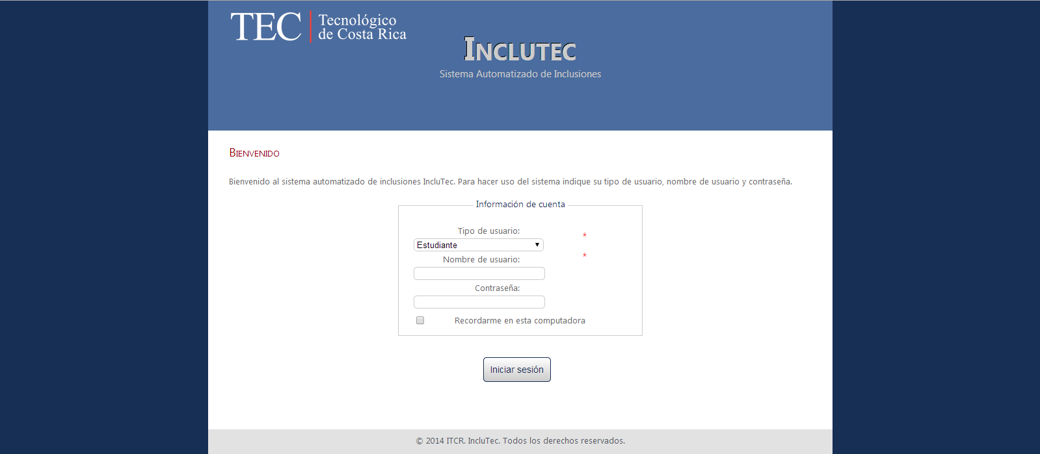

En caso de ser estudiante:

* El Nombre de Usuario es el número de carnet estudiantil.
* La Contraseña es el PIN de estudiante brindado por Admisión y Registro.

En caso de ser administrador:

* El Nombre de Usuario es el mismo con el que el funcionario ingresa a los sistemas del TEC.
* La Contraseña es la misma con la que el funcionario ingresa a los sistemas del TEC.

### Sección del Estudiante

El estudiante, al ingresar al sistema, procede a observar la siguiente pantalla, mediante la cual se pueden revisar las solicitudes divididas en 4 estados: Solicitudes Pendientes, Solicitudes Anuladas, Solicitudes Aprobadas y Solicitudes Rechazadas.

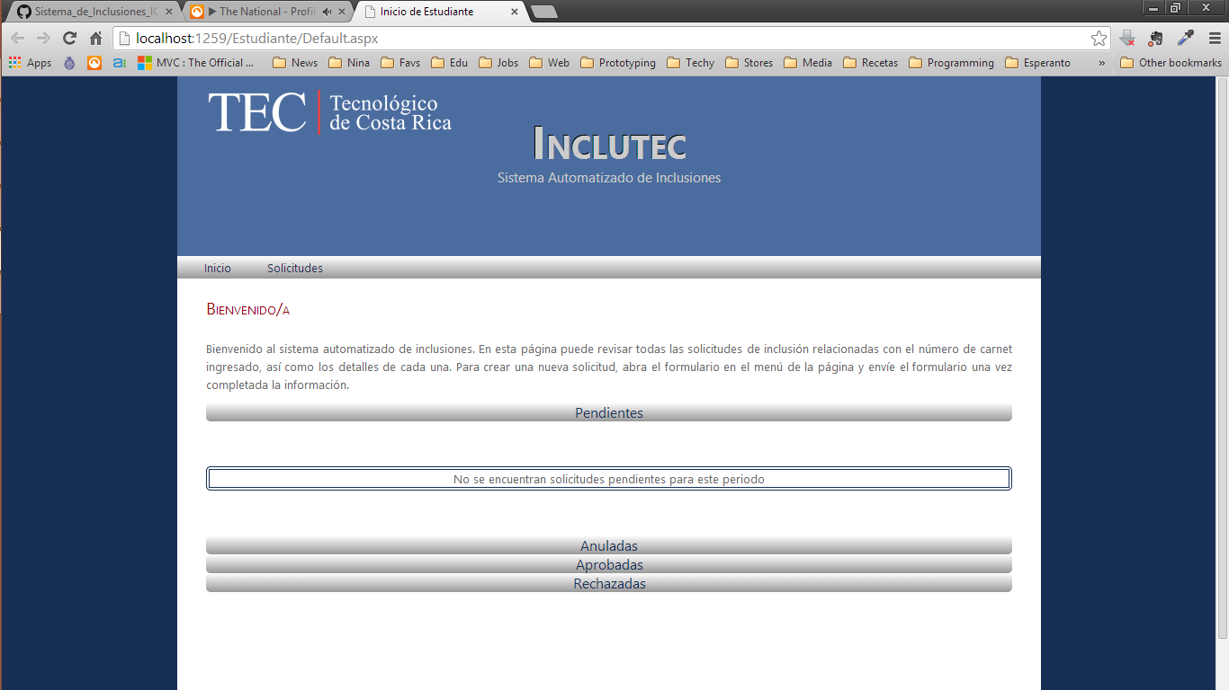

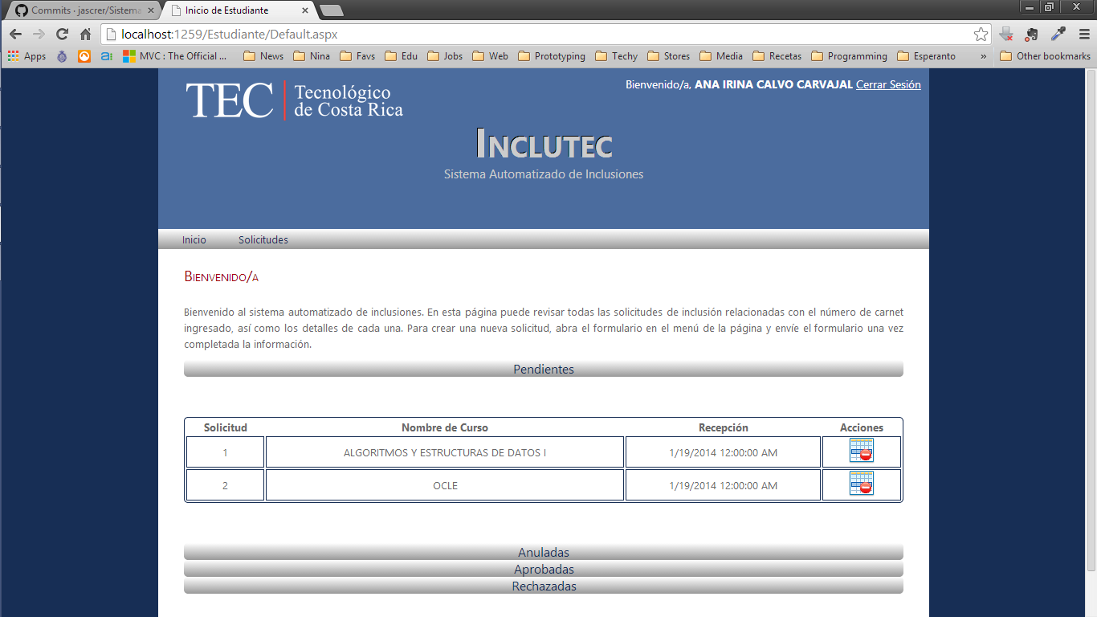

Dentro de la sección, se puede acceder al área de Solicitudes, en la cual se puede acceder al formulario de solicitud de inclusión:

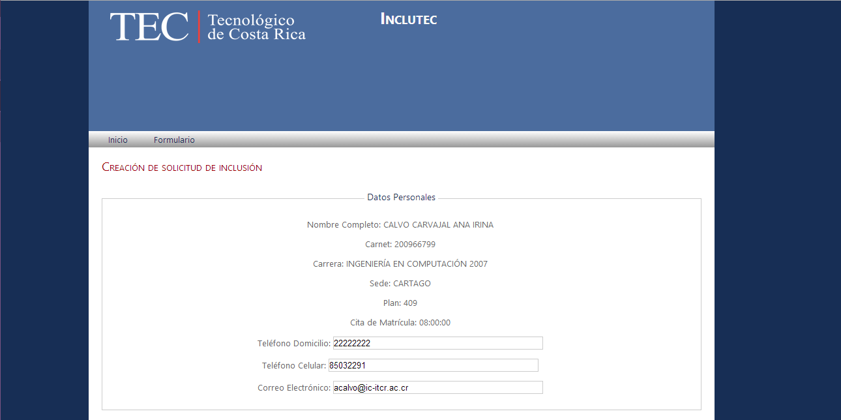

### Sección de Administrador

Esta sección se encuentra dividida en 3 áreas principales: Reglas, Herramientas y Consultas. Al ingresar a la sección de coordinador se muestra la siguiente pantalla:

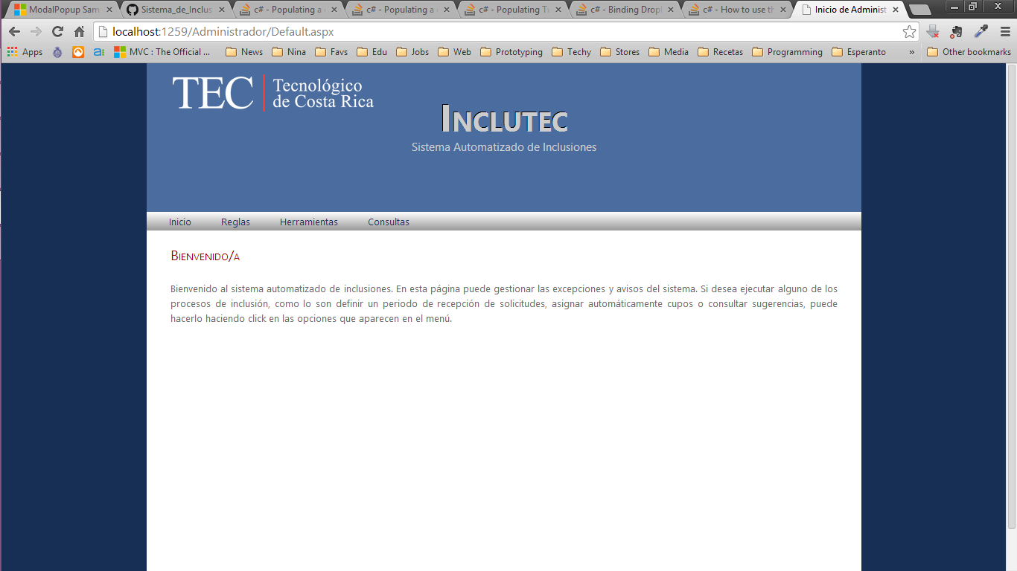

#### Área de Reglas

##### Opción de Reglas de Asignación

En esta opción el coordinador puede gestionar las reglas con las cuales el sistema realizará la asignación automática. La pantalla en la que se ubica dicha opción es la mostrada a continuación:

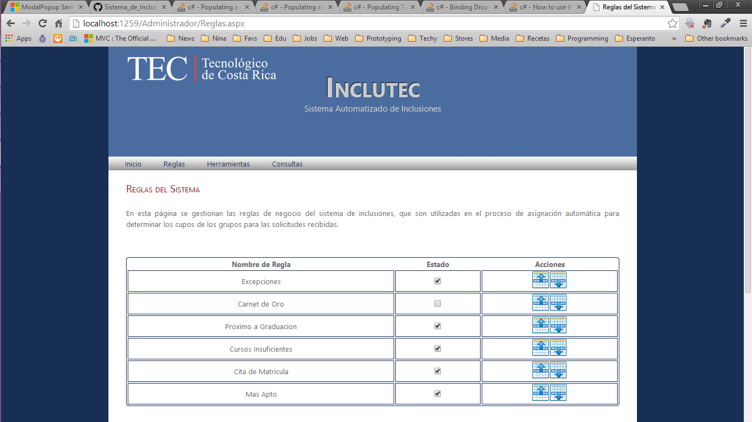

Acá se pueden realizar las siguientes operaciones:

* Habilitar/deshabilitar la aplicación de una regla, dicha acción se realiza mediante la selección del checkbox ubicado a la derecha de cada una de las reglas.
* Ordenar la ejecución de las reglas, mediante el uso de los botones de arriba y abajo ubicados a la derecha de cada regla.
* Agregar nuevas regla, mediante el ingreso de datos en el formulario ubicado en la parte inferior de la página, como el mostrado a continuación:

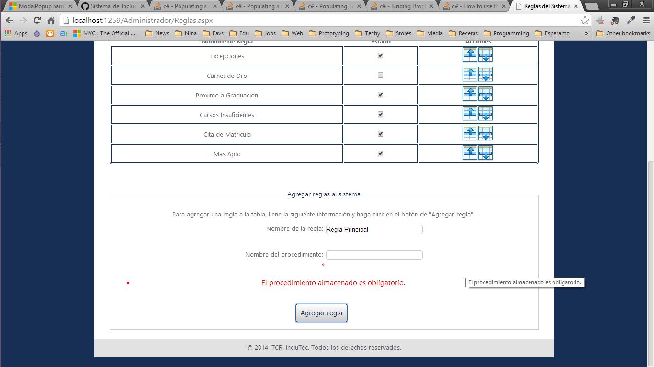

##### Opción de Excepciones

En esta opción se muestran aquellos casos especiales que requieren una mayor prioridad en el proceso de asignación de cupos. La pantalla que se muestra es la siguiente:

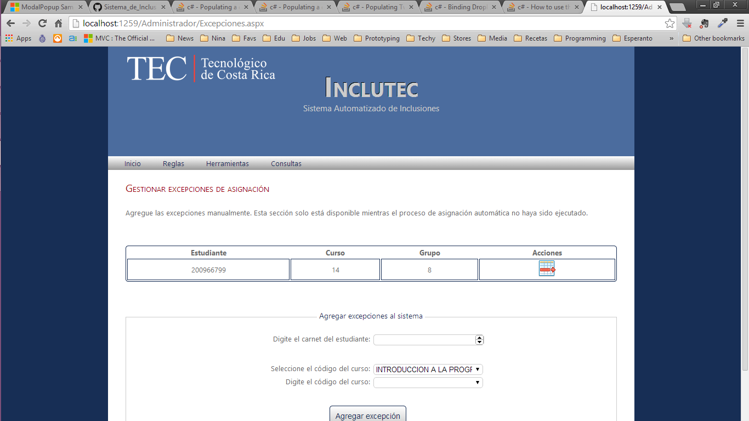

Acá se pueden realizar las siguientes operaciones:

* Eliminar la excepción de proceso, mediante el botón de eliminar ubicado al lado derecho de la excepción.
* Agregar una nueva excepción, mediante el ingreso de datos en el formulario ubicado en la parte inferior de la página.

#### Área de Herramientas

##### Opción de Período de Recepción

En esta opción se permite al coordinador establecer las fechas durante las cuales se permite la recepción de solicitudes. La pantalla que se muestra es la siguiente:

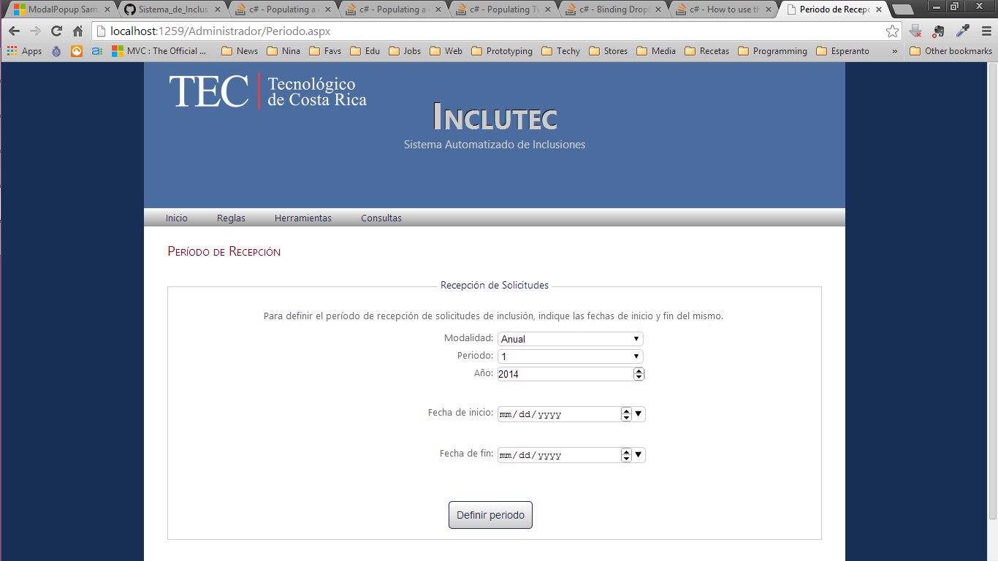

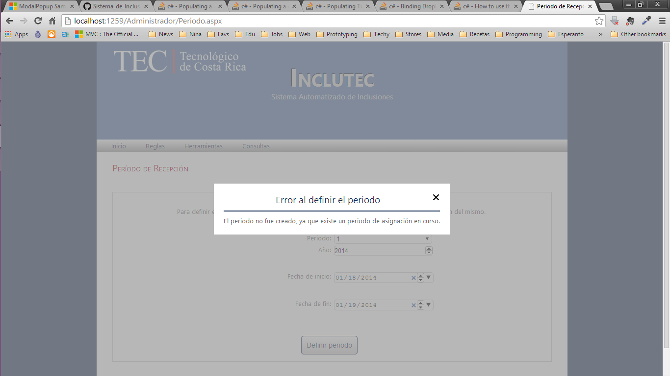

La única operación a realizar en ésta página es la de definir las fechas de un período.

##### Opción de Asignación Automática de Cupos

En esta opción el coordinador procede a ejecutar el sistema que se encarga de asignar los cupos por inclusión, con base en las reglas y excepciones dadas. La pantalla que se muestra es la siguiente:

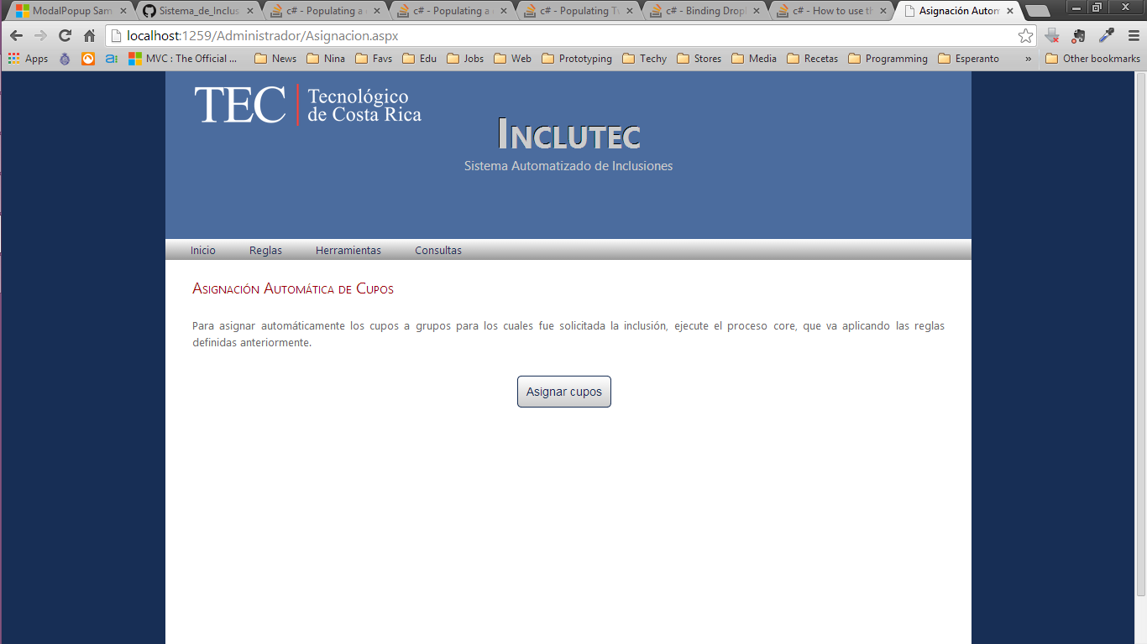

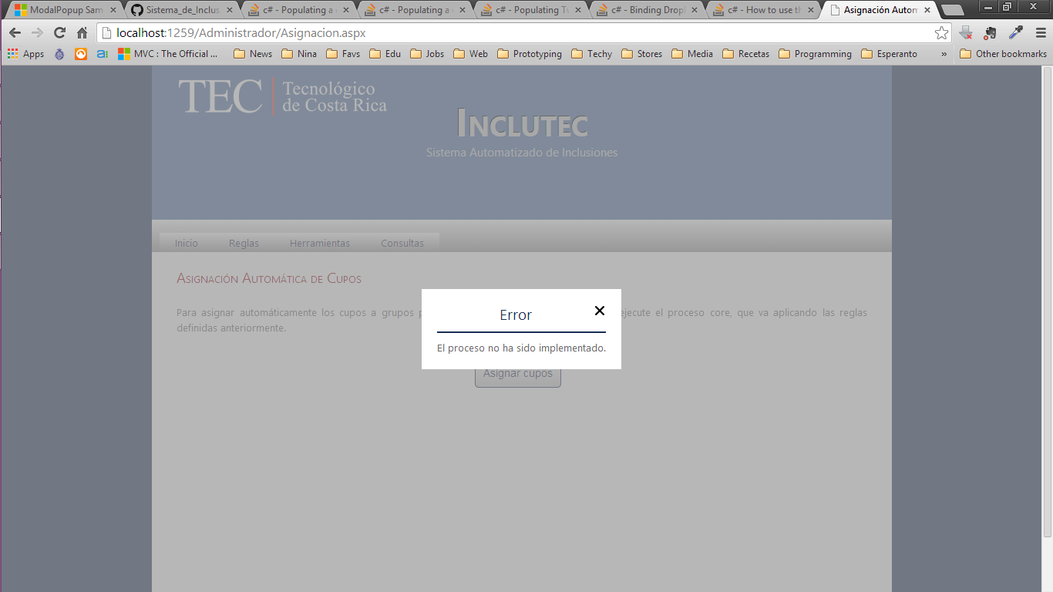

##### Opción de Notificaciones

En esta opción el coordinador procede a enviar notificaciones vía correo electrónico a los estudiantes y profesores acerca de los resultados del proceso de inclusiones. La pantalla que se muestra es la siguiente:

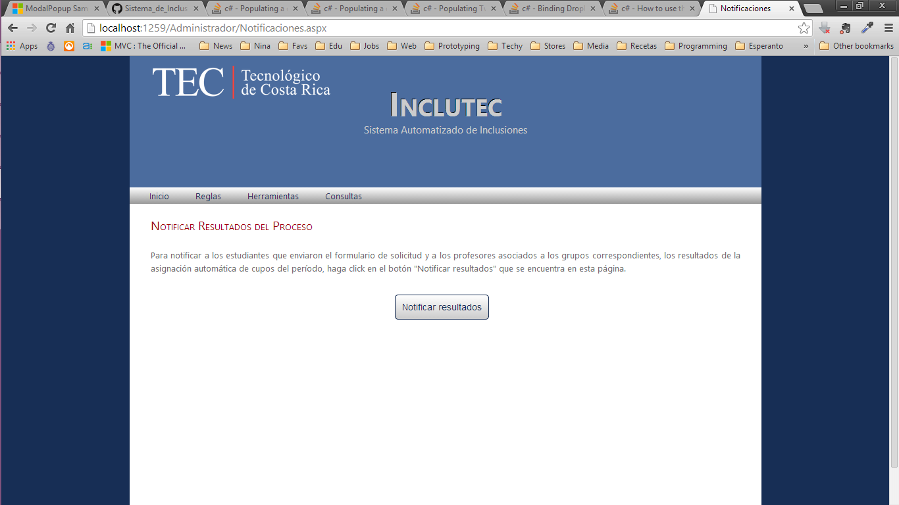

#### Área de Consultas

##### Opción de Consulta de Período

En esta opción el coordinador puede consultar los períodos definidos en el sistema, así como las fechas que éstos comprenden. La pantalla a mostrar es la siguiente:

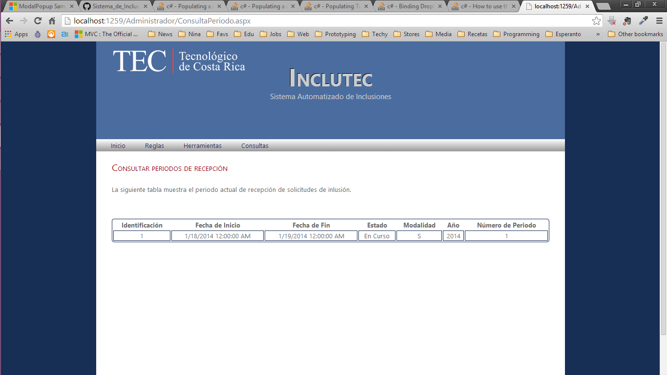

##### Opción de Consulta de Solicitudes

En esta opción el coordinador puede consultar los resultados del proceso de inclusiones, además de tener la posibilidad de imprimirlos para su publicación en la Escuela. La pantalla a mostrar es similar a la mostrada en la Consulta de Períodos.

##### Opción de Consulta de Sugerencias

En esta opción el coordinador puede consultar la cantidad de solicitudes rechazadas por curso, así como un informe de sugerencias en cuanto a la acción de contingencia a realizar, ya sea la de buscar la apertura de un nuevo grupo, o la de ampliar el espacio en alguno de los ya existentes; además de poder imprimir dicho informe para su gestión posterior. La pantalla a mostrar es similar a la mostrada en la Consulta de Períodos.

## Plataforma Móvil

### Instalación

En lo que respecta a la aplicación Móvil, se requiere descargarla desde la página de la Escuela de Computación. No requiere de la instalación de ninguna extensión adicional.

### Sección de Autenticación

Para ingresar al sistema, es necesario ser estudiante de la institución, por lo que al ingresar a la dirección del sistema se desplegará una pantalla para la autenticación de los mismos.

Esta sección es obligatoria para todos los usuarios del sistema y permite o rechaza el acceso a las demás secciones del sistema.

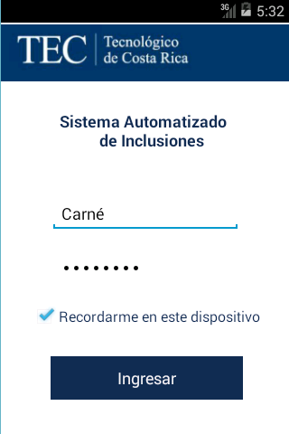

Para el registro de autenticación se debe ingresar:

* El Número de carnet estudiantil.
* La Contraseña, que es el PIN de estudiante brindado por Admisión y Registro.

### Pantalla de Inicio del Sistema

El estudiante, al ingresar al sistema, procede a observar la siguiente pantalla, mediante la cual se pueden revisar las solicitudes divididas en 4 estados: Solicitudes Pendientes, Solicitudes Anuladas, Solicitudes Aprobadas y Solicitudes Rechazadas.

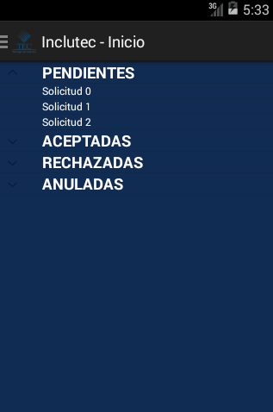

Dentro de la sección, se puede acceder a un Menú de Navegación que permite el acceso al área de Solicitudes; así como a la salida de la aplicación.

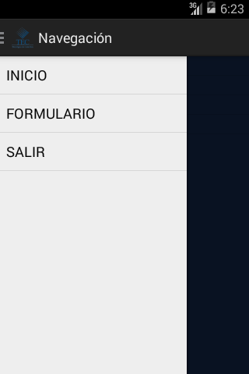

### Pantalla de Formulario de Solicitud de Inclusión

Al acceder a la opción Formulario desde el Navegador del sistema, se ingresa a la pantalla de formulario, en la cual se pueden editar los campos de números telefónicos, o correo electrónico, la cual tiene un aspecto como el siguiente:

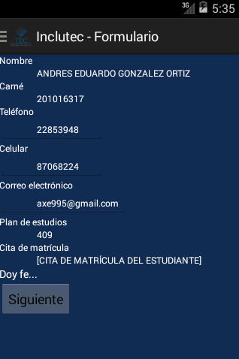

Al seleccionar el botón siguiente, se procede a la pantalla de selección de cursos, que es como la mostrada a continuación:

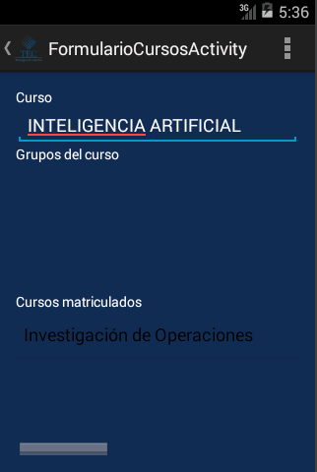

Al seleccionar el curso y grupos de interés, se procede a seleccionar siguiente y se muestra la pantalla de comentarios, tal y como la siguiente:

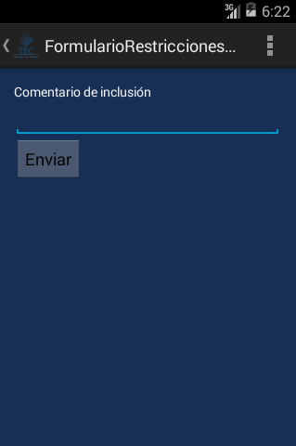

Al seleccionar el botón enviar, se procesará la solicitud y se retornará a la pantalla de inicio del sistema.

### Pantalla de Vista/Edición de Solicitudes

En la pantalla de inicio, al seleccionar una de las solicitudes presentadas, se desplegará una pantalla como la siguiente:

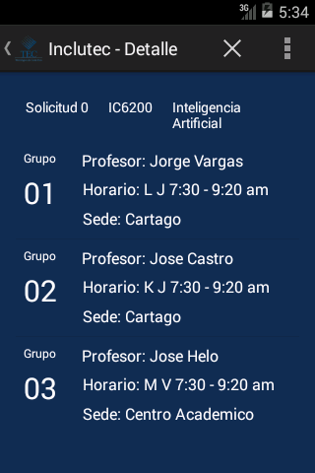

Dependiendo del estado de la solicitud, el estudiante será capaz de, mediante el arrastre del grupo, seleccionar su prioridad de selección en la solicitud.